《安全评价报告信息公布表》
机构名称 | 重庆市安全生产科学研究有限公司 |  |  |  |  |  | 资质证号 |  |  |  | APJ-（渝）-001
委托单位 | 重庆建峰化工股份有限公司
项目名称 | 天然气长输管道安全现状评价
项目类别 | □预评价 ■现状评价 □验收评价 □其他
所属业务类别 |  | 危险化学品长输管道
安全评价过程控制情况
安全评价项目管理 | 项目组组长 |  |  |  |  | 技术负责人 |  |  |  |  |  | 过程控制负责人
安全评价项目管理 | 刘国勇 |  |  |  |  | 陈美宝 |  |  |  |  |  | 冯皓
编制过程 | 报告编制人 |  |  |  | 报告提交日期 |  |  |  | 报告审核人 |  |  |  | 报告审批人
编制过程 | 黄安勇 |  |  |  | 2020年8月 |  |  |  | 蔡治勇 |  |  |  | 蔡治勇
姓 名 | 认定专业 |  |  | 安全评价师从业识别卡/证书编号 |  |  |  |  | 注册安全工程师  注册证号 |  |  |  |  | 是否专职
刘国勇 | 化工工艺 |  |  | 019234/1800000000100099 |  |  |  |  | - |  |  |  |  | 是
刘文娟 | 电气、仪表（自动化） |  |  | 019235/1700000000201153 |  |  |  |  | AG00218278 |  |  |  |  | 是
黄安勇 | 化工工艺 |  |  | 035592/S011053000110192003183 |  |  |  |  | - |  |  |  |  | 是
雷楠 | 油气储运工程 |  |  | 035553/ S011053000110193002251 |  |  |  |  | - |  |  |  |  | 是
易安柯 | 油气储运工程 |  |  | 035801/S011053000110193002441 |  |  |  |  | 0177302 |  |  |  |  | 是
陈美宝 | 防腐、化工机械 |  |  | 016795/1500000000100116 |  |  |  |  |  |  |  |  |  | 是
冯皓 | 机械 |  |  | 019237/1600000000201291 |  |  |  |  | 0177668 |  |  |  |  | 是
蔡治勇 | 火炸药、安全 |  |  | 003832/0800000000102949 |  |  |  |  | 0074134 |  |  |  |  | 是
项目简介 | 重庆建峰化工股份有限公司天然气长输管道（以下简称“建峰化工天然气长输管道”）于1992年10月建成投产，管道全长79.68km，起于重庆垫江卧龙河气田深垭口，止于白涛化工园区王家坝配气站，中间设置有阀室4座，管道输送介质为净化天然气，承担重庆建峰化工股份有限公司供气任务。管道途经重庆垫江、长寿和涪陵三个行政区，采用D377×9的20#无缝钢管，设计压力3.92MPa，运行压力约3.3MPa，设计供气能力100×10⁴m³/d。  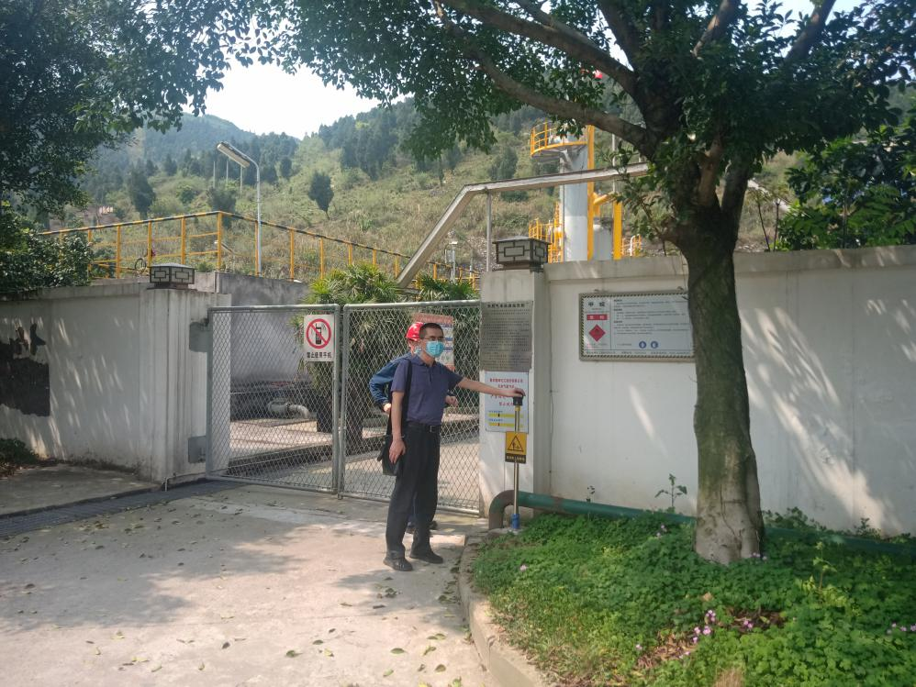
现场开展工作情况 | 勘验人员 |  | 勘验时间 |  |  |  |  | 勘验任务 |  | 勘验中的问题
现场开展工作情况 | 刘国勇、黄安勇 |  | 2019.3.26-3.31 |  |  |  |  | 初勘 |  | 1.部分管道露管  2.王家坡末站管道进站无标识，疏散门上锁  3.三桩一牌缺失和损坏较多  4.部分管道被占压  5.部分管道缺失水工保护  6.放空管无排水措施，部分阀室与周边距离不足60m  7.部分高后果区缺失视频监控

